REPUBLIQUE ALGERIENNE DEMOCRATIQUE ET POPULAIRE

MINISTRE DE L’ENSEIGNEMENT SUPERIEUR ET DE LA RECHERCHE SCIENTIFIQUE

UNIVERSITE SAAD DAHLEB BLIDA
FACULTE DE TECHNOLOGIE
DEPARTEMENT DE MECANIQUE

Mémoire de fin d’étude pour l’obtention du diplôme de master II en génie mécanique
Option : Ingénierie des Matériaux et des Surfaces.

Thème :
Analyse numérique du comportement de fissure dans un materiau (AL2O3)

Présenté par: Préparé sous la direction de:
Mr. Ould larbi mohamed Mme. RAMDOUM Sara
Mr. Mohamed cherif ahmed oussama
Année universitaire : 2020/2021

Remerciements

C’est avec humilité et gratitude que J’ai reconnait ce qu’on droit
Je commence par remercier et rendre grâce à Dieu le tout puissant de M’avoir donné le courage et la volonté de mener ce travail à bon terme.

Résumé

Résumé
Ce travail est consacré à une étude numérique tridimensionnelle, par la méthode des éléments finis, des niveaux et de la distribution des contraintes résiduelles dans un matériau céramique de type Alumine Al2O3. Ces contraintes d’origine mécanique sont généralement néfastes à la durée de vie en service de ce type de matériau en présence d’une fissure. Effet du chargement, les tailles de fissures, l’orientation de la fissure, et la méthode XFEM, ont été mis en évidence.

Abstract
This work is devoted to a three-dimensional numerical study, by the finite element method, of the levels and of the distribution of residual stresses in a ceramic material of the Alumina Al2O3 type. These mechanical stresses are generally detrimental to the service life of this type of material in the presence of a crack. Effect of loading, crack sizes, crack orientation, and the XFEM method were highlighted.
ملخص
هذا العمل مخصص لدراسة عددية ثلاثية الأبعاد ، بطريقة العناصر المحدودة ، لمستويات وتوزيع الضغوط المتبقية في مادة سيراميك من نوع الألومينا Al2O3. تكون هذه الضغوط الميكانيكية ضارة بشكل عام بعمر خدمة هذا النوع من المواد في حالة وجود صدع. تم تسليط الضوء على تأثير التحميل وأحجام الشقوق واتجاه الشق وطريقة XFEM تم التطرق اليها.

Sommaire

Remerciements 1
Sommaire 3
Liste des Tableaux 5
Liste des Schémas 5
INTRODUCTION 2
Chapitre I: Généralité sur les céramiques
I.1Définition 8
I.2. Structure 8
I.2.1 Céramique ionique et céramique covalentes :[5,6] 9
I.2.2. Les céramiques à base d’oxydes 10
I.2.3 Les céramiques non - oxydes : 12
I.3.La mise en forme 13
I.3.1Compaction sèche des poudres 13
I.4.Le frittage 16
I.5.L'alumine 21
I.5.1.définition 21
I.5.2. Structure et propriété 21
I.5.3.Production : 22
Chapitre II: Les contraintes résiduelles
II.1. Definition: 26
Modèles de la fissuration des structures 28
La mécanique d’Endommagement : 29
Modes élémentaires de fissuration 29
Méthodes d’enrichissement traitant de la fissuration 30

Chapitre III: Analyse numérique
VI. Analyse numérique 33
Modélisation par élément finis 33
2 Présentation du logiciel ABAQUS 34
VI.3. Distribution des contraintes 37
VII.4. Comportement de fissures 37
VI.4.2.1. Chargement mécanique 37
Effet du chargement mécanique 43
Conclusion générale 51
Bibliographies 53

Liste des Tableaux
N° de Tableau | Titre de Tableau | Page
 | Principales propriétés des céramiques à base d’oxydes. | 07
 | Principales propriétés des céramiques non- oxydes. | 08

Liste des Schémas
N° de Figure | Titre de Schémas | Page
Chapitre I: Généralité sur les céramiques
 | Microphotographie en MEB d’une céramique | 05
 | Structures ioniques | 05
 | Structures covalentes | 06
 | Les étapes principales d’élaboration des céramiques. | 08
 | Schéma de principe du pressage uniaxial | 10
 | La disparition progressive de la porosité intergranulaire | 10
 | Frittage des particules de céramiques | 12
 | Courbe de densification isotherme | 13
 | Différentes étapes du frittage en phase liquide. | 15
Chapitre II: Les contraintes résiduelles
 | Définition schématique des différents ordres de contraintes  pour un matériau polyphasé | 21
 | Modes de fissuration | 23
Chapitre III: Analyse numérique
 | Modèle fissure éutilisé. | 27
 | Maillage de la structure étudiée | 30
 | étude de la propagation de la fissure | 31
 | Variation du facteur d'intensité de contraintes en mode I en fonction de l'intensité du chargement appliqué (50Mpa). | 32
 | Modèle tridimensionnelle fissurée étudié pour une charge de traction 80Mpa | 33
 | : Variation du FIC en fonction ed l’orientation de la fissure (Mode I) | 33
 | Variation du FIC en fonction de l’orientation de la fissure (Mode II) | 34
 | Variation du FIC en fonction de l’orientation de la fissure (Mode III) | 35
 | Modèle avec fissure inclinée. | 36
 | Variation des trois modes de rupture en fonction de la charge mécanique | 36
 | modèle de trajectoire de propagation de fissure | 41

Introduction générale

Introduction générale

Les matériaux céramiques sont sensibles à la rupture différée dans le temps, qui apparaît assistée par l’environnement de manière analogue comme l’alumine. Les contraintes résiduelles sont des contraintes internes qui existent pour un système isole non soumis a des forces extérieures et en équilibre mécanique et thermique, elles sont présentes dans tous les matériaux, les composants et dans toute structure d’importance technologique.
Les matériaux céramiques sont généralement choisis en fonction de l’application que l’on souhaite en faire par la suite. Les critères de choix peuvent être, par exemple, les propriétés mécaniques requises, la résistance à la chaleur ou à des efforts de mise en service ? Ou même la méthode de mise en œuvre. Plus particulièrement, ces matériau trouvent de plus en plus d’applications dans la réalisation de pièces structurales de dimensions diverses dans de nombreux secteurs industriels tels que l’aéronautique (où l'utilisation de ces matériaux s'est imposée et ne cesse de croître rapidement), la construction automobile (pour réduire la consommation d’énergie ; en raison du coût élevé de ces matériaux, un effort particulier est fait en direction d'une réduction des coûts de fabrication).
Le présent mémoire s’inscrit dans le cadre d’une contribution sur l’étude du comportement de fissures dans un matériau en céramique Alumine (Al2O3) et s’articule autour de deux grandes parties :
La première partie consiste la partie bibliographique et contient:
Le premier chapitre est consacré à une généralité bibliographique sur l’élaboration de ces matériaux sur lesquels porte cette étude. L’élaboration de ces matériaux, nous avons cité quelques exemples sur l’élaboration et leurs domaines d’utilisation.
Le chapitre 2 traite les contraintes résiduelles liés à l’analyse du comportement mécanique de l’alumine.
La deuxième partie est consacrée pour la simulation numérique et les résultats sur l’élaboration sur le comportement mécanique des ces matériaux, sur son comportement mécanique. Nous étudions l’effet de ces contraintes sur le comportement de fissures amorcées dans le matériau. Dans les deux approche FEM et XFEM.

.

Chapitre I

Généralité sur les céramiques

I.1Définition
La racine grecque du mot céramique est kéramos qui signifie argile. Les céramiques sont des matériaux inorganiques, composés d’oxydes, de carbures, de nitrures et de borures. Les céramiques présentent des liaisons chimiques fortes de nature ionique ou covalente.
Elles sont mises en forme à partir d’une poudre de granulométrie adaptée qui est agglomérée. Dans une deuxième étape la densification et la consolidation de cet agglomérat sont obtenues par un traitement thermique appelé frittage [1]
Le phénomène de céramisation commence à être compris, et les chercheurs ont entrepris d’analyser et de modéliser les étapes de la fabrication. Grâce aux connaissances scientifiques acquises, il est possible de réaliser des modèles mathématiques permettant de visualiser et de simuler les étapes d’élaboration pour comprendre et maîtriser la fragilité du matériau

I.2. Structure
La céramique est un objet formé d’un matériau inorganique poly cristallin, présentant une microstructure complexe de grains et de joints de grains, qui a été élaboré par une technologie particulière appelée technologie céramique [1]
La structure et la microstructure en sont définies lors du cycle d’élaboration. Ce dernier est caractérisé par une première phase de mise en forme de l’objet à température ambiante à partir de matières premières le plus souvent pulvérulentes. Dans une phase ultérieure, l’objet est transformé au cours d’un cycle thermique en un solide dense, idéalement exempt de pores, et dont les propriétés tiennent de celles de secs grains mais éventuellement aussi de son hétérogénéité. La phase technologique clé de l’élaboration d’une céramique est donc son frittage (appelé communément cycle de cuisson), qui est le cycle température – atmosphère- temps au cours duquel les grains initialement mis au contact les uns avec les autres lors des opérations de mise en forme se lient suite à l’activation par la chaleur de divers mécanismes di fusionnels de transport pour ensuite acquérir la microstructure recherchée (figure I.1.)

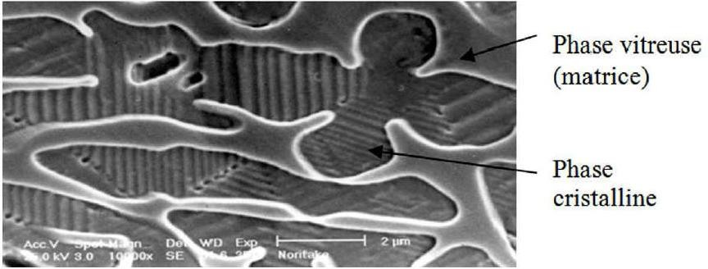
Fig. I.1.Microphotographie en MEB d’une céramique

I.2.1 Céramique ionique et céramique covalentes :[5,6]

On différencie les céramiques à caractère majoritairement covalent et celles à caractère majoritairement ionique dans leurs liaisons atomiques.
- Les céramiques ioniques :
Les céramiques ioniques sont composées d’un métal et d’un non-métal. L’attraction électrostatique e n t r e charge de s ignes opposés constitue l a source principale de liaison. Les ions adoptent un empilement dense afin de minimiser les distances entre charges de signes opposés. Cet empilement est aussi contrôlé par une restriction que les charges de même signe ne se touchent pas. La structure de ce type de céramique est généralement cristalline (Figure I.2)
Exemples :
- Chlorure de sodium(NaCl)
- Magnésie(MgO)
- Alumine(Al2O3)
- Zircone(ZrO3
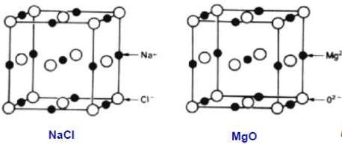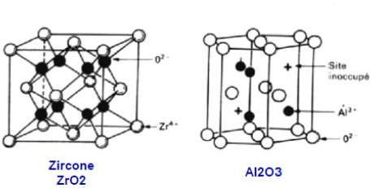
Fig. I.2. Structures ioniques
b. Les céramiques covalentes
Les céramiques covalentes sont composées de deux non-métaux ou d’éléments purs. La cohésion du solide est assurée par la présence de liaisons covalentes, c’est-à dire le partage des atomes avec ses voisins. L’énergie est minimum, non par le développement d’un empilement dense comme pour les céramiques ioniques, mais par la formation de chaines, feuillets ou réseaux. Les céramiques à liaison covalentes sont plus fréquemment amorphes (Figure I.3).[5]
SiO2x(Na2O)y,nH2O +y H2SO4 →x SiO2 + y Na2SO4 +(y+n)H2O
Exemple
        - Diamant(c)
        - Silice(SiO2)
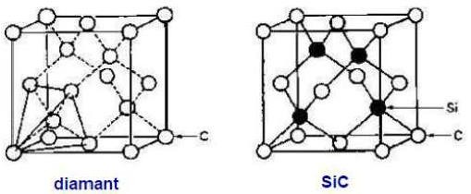
        - Silicium(Si)
Fig.I.3. Structures covalentes [5].

I.2.2. Les céramiques à base d’oxydes
Les céramiques oxydes se caractérisent par une température de fusion très élevée, une grande stabilité chimique même à haute température, une résistance à l’oxydation évidente, une dureté élevée. L’ensemble de ses ces propriétés sont liées au caractère fortement ionique de leur liaison. Parmi les oxydes les plus utilisés pour des applications thermomécaniques, citons l’oxyde d’aluminium appelé communément alumine, l’oxyde de zirconium (la zicrone) et la cordiérite ( 2MgO 2Al2O3 5SiO2). Leurs principales propriétés sont rassemblées dans le tableau I.1.
Propriétés | Alumine | Silice | Cordiérite  Magnésie | Zircone  yttriée | Zircone
T°fusion (°C) | 2030 | 1710 | 36 | 2720 | 2720
Masse volumique  (g .cm³) | 3,98 | 2,2 | 2,5 | 6,05 | 6,05
Resistancerupture  (Mpa) | 400 | 75 | 50-100 | 600 | 800-1200
Coeif .dilt .thermique  (10ˉ K–1) | 8,1 | 0,4 | 2-3,7 | 9,8 | 10,5
Resist .chocs  thermique | 150 | Elevée | 300 | 300 | 250
Conductivité  thermique | 36 | 1,5 | 4 | 2, 3 | 2,9
Dureté (Gpa) | 25 | 5 | 9 | 12 | 14
Tableau. I.1.Principales propriétés des céramiques à base d’oxydes. [8]

I.2.3 Les céramiques non - oxydes :
Les céramiques non-oxydes se caractérisent par des températures de fusion ou de décomposition élevées, une bonne stabilité chimique même à haute température , une assez bonne résistance à l’oxydation , des duretés et des résistance mécanique très élevées ….
Toute ces propriétés sont liées au caractère fortement covalent de leurs liaisons interatomique. Dès lors, on retrouve ces céramiques en tant qu’abrasifs et outils de coupe grâce à leurs duretés exceptionnelle et leurs bonne ténacité ainsi que comme élément de structure à moyenne et haute température en milieu corrosif en raison de leur bonne tenue mécanique . Parmi les non-oxydes les plus utilisés pour des applications thermomécaniques, figurent les carbures de silicium, de titane, de bore et de tungstène, le diamant, le borure de titane et les nitrures de silicium, de bore et de titane. Leurs principales propriétés sont rassemblées au tableau.I.2.
Propriétés | SiO | Si3N4
Température  de décomposition(°C ) | 2300-2500 | 17500-1900
Module d’élasticité estime  (Gpa) | ~400 | ~300
Coeif .dilt . thermique | 4,3-5,5 | 3,1
Conductivité thermique | 40-120 | 16-25
Dureté (Gpa) | 28-33 | 16-25
Limite d’élasticité estime | 10000 | 8000
Resist électrique | 10-40 | 25
Masse volumique | 3,17-3,20 | 3,10-3,19
Rm (Mpa) | 240-520 | 415-965
Tableau I.2.Principales propriétés des céramiques non- oxydes.[9]

I.3.La mise en forme
La mise en forme est un thème essentiel dans la fabrication des céramiques (figure .I.4). Les propriétés intrinsèques des céramiques, fragilité, dureté et très haut point de fusion, limite l’utilisation des méthodes classiques.
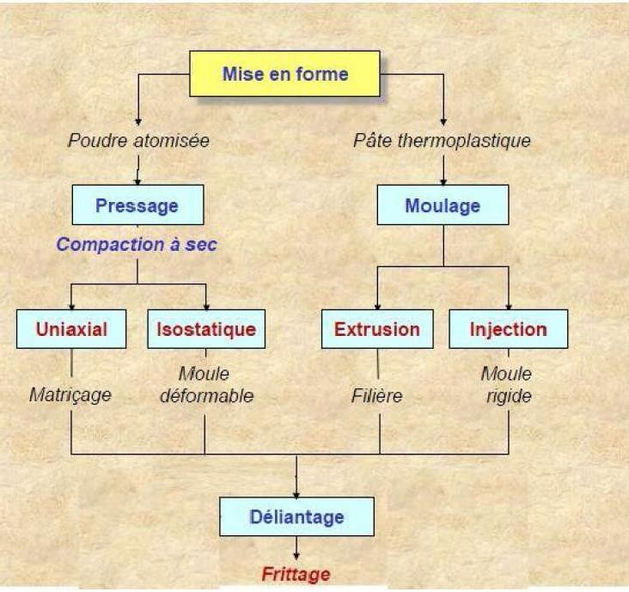
Fig.I.4. Les étapes principales d’élaboration des céramiques [10].
I.3.1 Compaction sèche des poudres
        - Pressage uniaxiale
Le pressage à sec des céramiques est une méthode fondamentale pour produire des composants de haute qualité. L’opération consiste en la compaction et la mise en forme simultanées d’une poudre ou de granules dans une matrice rigide (pressage uniaxial) ou moule flexible (pressage isostatique) dans le but d’avoir un produit cru qui peut être manipulé après, sans risque de cassure ni de déformation. Le pourcentage d’eau utilisée est faible (3 à 9%), par conséquent, les produits élaborés sèchent rapidement et le retrait après séchage sera moindre. Le pressage à sec est largement utilisé dans la production des réfractaires, du fait de son économie et de sa capacité à fournir de meilleures réfractaires avec une fabrication en grande série. Il est très utilisé surtout dans le cas de certains produits spéciaux.
Le moule d’un pressage uniaxial est constitué de deux pistons pénétrant dans une matrice, généralement en acier trempé ou en alliage carbures de tungsténe –cobalt. On peut réaliser ainsi des pièces de complexité variable, généralement de quelque millimètre d’épaisseur. Le pressage uniaxial permet d’appliquer une pression dans une seule direction (pressage dit à double action).
En général, l’aptitude d’une poudre au pressage se caractérise en premier lieu par la variation de la densité relative d’un échantillon en fonction de la pression appliquée, la mesure de la densité s’effectuant soit au cours du pressage proprement dit, soit après extraction de l’échantillon du moule (figure.5).
On admet généralement que la séquence des étapes intervenant lors du pressage d’une poudre atomisée est la suivante:
Stade I: Le réarrangement des granules;
Stade II: La déformation ou la fragmentation, des granules, conduit à l’élimination de la macroporosité entre les granules que nous désignerons aussi par porosité intergranulaire. La déformation des granules, les uns contre les autres, forme des interfaces planes, qui peuvent être visualisées sur les surfaces des échantillons pressés.
Stade III: Sous des pressions plus élevées, il y a élimination de la microporosité
initialement présente à l'intérieur des granules, par réarrangement ou fragmentation des particules. Cette microporosité sera aussi appelée porosité intragranulaire. Dans ce stade, seul le réarrangement des particules à l'intérieur des granules, et éventuellement leur rupture sous une très forte pression, peut expliquer la diminution de la porosité intragranulaire. Ces étapes sont illustrées sur les figures.I.5. [4]
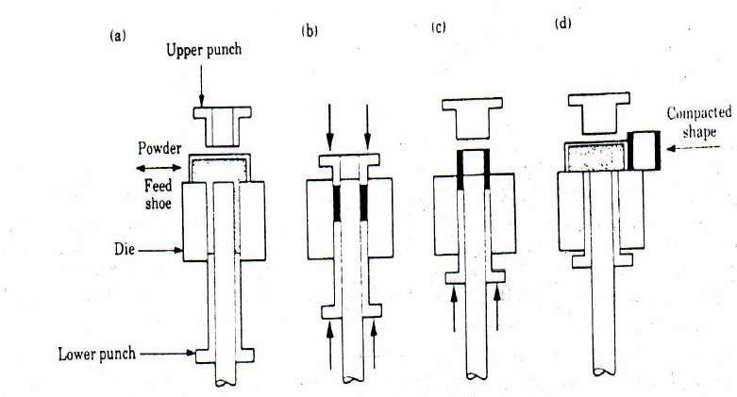
Fig. 1.5. Schéma de principe du pressage uniaxial [reference?]
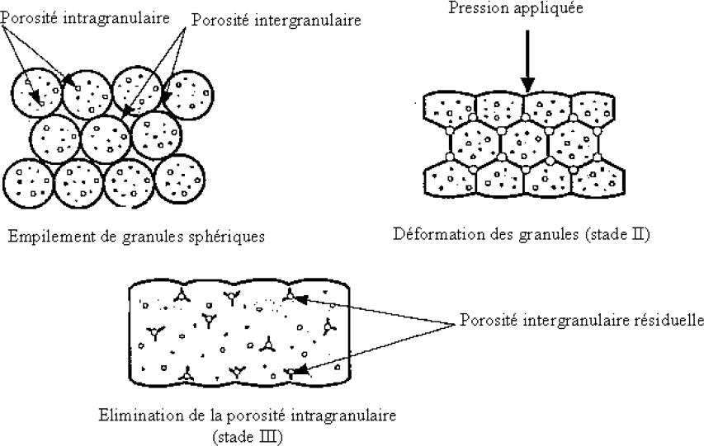
Fig.1.6. La disparition progressive de la porosité intergranulaire et de la porosité intragranulaire durant le pressage de la poudre atomisée.
        - Le pressage isostatique
Le pressage isostatique est employé pour la réalisation de pièces difficiles à obtenir en pressage uniaxial: pièces présentant une direction allongée (tubes), pièces de forme complexes et/ou de volume important. Cette méthode de pressage offre l’avantage de conduire à une répartition homogène de la pression au sein de la pièce et est donc également utilisée pour élaborer des pièces nécessitant une densité en cru élevée et très uniforme (billes de roulement et de broyage, prothèses médicales).

c.Coulage en barbotine
Le coulage en barbotine consiste à couler une suspension dans un moule poreux qui va rainer le liquide grâce aux forces capillaires, laissant un tesson (couche de poudre compacte) sur la surface du moule. Après séchage, on obtient le corps en cru. Donc le coulage se décompose en deux étapes essentielles :
- formation du tesson ou « prise » ;
- consolidation du tesson ou « raffermissement ».
La filtration, c'est-à-dire la formation du tesson lors du coulage, peut être considéré comme un processus d’élimination d’une partie de l’eau de la barbotine; cette eau migre à travers la couche du tesson déjà formé, sous l’effet:
  - du pouvoir de succion du plâtre (coulage classique) ;
  - ou d’une pression appliquée sur la barbotine (coulage sous pression).

I.4.Le frittage
On peut dire d’une manière générale que le frittage est un procédé qui permet de réaliser des pièces à partir de poudres plus ou moins fines. Le terme frittage peut être défini d’une façon simplifiée et générale comme le traitement thermique conduisant à la formation de liaisons solides entre grains d’un comprimé, sans fusion totale de celui-ci. Ces « soudures » entre grains pouvant ou non s’accompagner d’une densification et de l’élimination de la porosité.
Le frittage consiste en la consolidation et la densification par action de la chaleur d'un agglomérat granulaire plus ou moins compacté avec ou sans fusion d'un de ses constituants. Le frittage transforme la poudre comprimée en un solide cohérent par l'effet de la température.
Des liaisons chimiques entre les particules sont formées et les vides ou pores entre les particules sont plus ou moins comblés. Les températures normalement appliquées sont inférieures à la température de fusion du constituant principal. Il y a souvent un constituant mineur qui forme une phase liquide et rend la diffusion de matière plus facile en accélérant le taux de frittage. Les propriétés d'une céramique frittée sont fortement liées aux défauts microscopiques tels que les pores (frittage incomplet), agglomérats (dus à la matière première ou au procédé de mise en forme) ou des impuretés chimiques (dans la matière première) ou dues à une contamination dans le processus.
Ce traitement thermique est réalisé à une température inférieure à la température de fusion, afin de conserver une certaine tenue mécanique. On peut alors définir simplement le frittage comme étant la consolidation par action de la chaleur d’un agglomérat granulaire plus ou moins compact, avec ou sans fusion d’un ou plusieurs constituants. Lors de la cuisson, l’augmentation de la densité de la pièce s’opère par retrait volumique. Au cours du traitement, si l’agitation thermique est suffisante pour permettre la diffusion de la matière, deux phénomènes coexistent simultanément : le soudage des grains et le grossissement, responsable de la réduction de surface (figure. I.6). On distingue communément trois étapes dans le frittage qui se produisent successivement pendant la montée en température et le palier de frittage :
- réarrangement et collage des particules, quelques fois favorisés par la présence d’une phase liquide,
- densification et élimination des porosités inter granulaires,
- grossissement des grains et élimination progressive des porosités fermées. Il existe deux types de frittage :
- en phase liquide lorsqu’une partie de la matière atteint la fusion, on a alors des phénomènes de viscosité et de mouillabilité qui entrent en jeu,
- en phase solide lorsqu’il n’y a pas fusion, ce sont alors uniquement les défauts ponctuels qui interviennent.
Pour améliorer la densification, le traitement thermique est souvent réalisé sous pression.

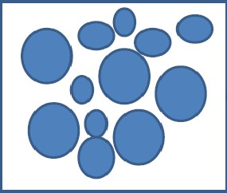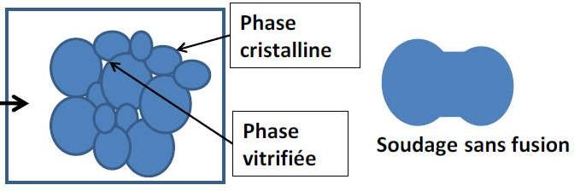Fig. I.7.Frittage des particules de céramiques.[8]
a. Frittage en phase solide
Supposons que les particules ont une forme sphérique avant le traitement et ont le même diamètre et une distribution régulière sur l'ensemble de l'échantillon. Le chauffage des particules leur donne une énergie thermique, ce qui les incite à rechercher une situation plus stable. Cette dernière est liée à plusieurs facteurs dont les plus importants sont l’énergie superficielle totale et les défauts cristallins (soit les défauts plan, linéaires ou ponctuels).
Les différentes étapes de densification du frittage en phase solide :
- la première étape, se caractérise par la formation des ponts et soudures entre les particules et croissent très rapidement.
- lors de la seconde étape, la densification se poursuit et devient de plus en plus importante. Les pores ouverts deviennent des pores fermés, donc y a élimination de la porosité ouverte entrainant une modification importante de la topologie de la porosité du fritté et un changement de la microstructure. Les pores situés aux joints de grains rétrécissent et s’éliminent facilement que ceux situés à l’intérieur des grains.
- une troisième étape lente, caractérisée par des pores cylindriques, deviennent progressivement sphériques suivi d’une importante apparition de pores sphériques isolés le long des joints de grains ainsi qu’une élimination progressive de la porosité fermée (Figure I.7).
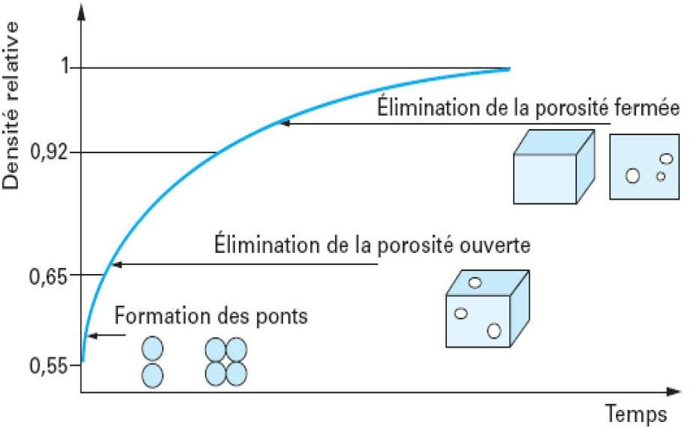
Fig.I.8. Courbe de densification isotherme.
Plusieurs mécanismes de transport de la matière vers le pont peuvent intervenir lors de la première étape du frittage, on distingue:
- Les transports gazeux par évaporation-condensation ou par diffusion gazeuse qui conduisent la matière de la surface des grains vers le pont;
  - La diffusion superficielle de la matière issue de la surface des grains;
  - La diffusion en volume de la matière issue de la surface des grains;
  - La diffusion en volume de la matière issue des joints de grains;
  - La diffusion aux joints de grains de la matière issue des joints de grains;
  - La déformation plastique dans le volume.
Dans tous les cas, les transports gazeux et les transports superficiels conduisent à une simple consolidation de la pièce tandis que les diffusions en volume et aux joints de grains permettent en plus une densification de la pièce.

- Frittage avec phase liquide
Au cours du frittage en phase liquide, au moins l’un des constituants est en phase liquide et l’autre en phase solide. La phase liquide peut être transitoire ou permanente.
On peut distinguer trois étapes (Figure.I.8) :
- le réarrangement des particules
- la dissolution-précipitation
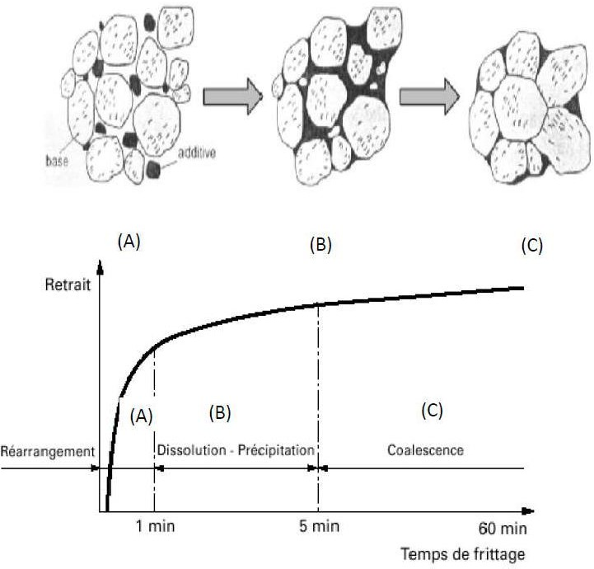
- la coalescence des grains.

Fig.I.9. Différentes étapes du frittage en phase liquide [16].

Pour ce qui est des mélanges de matières premières argileuses, il y a d'abord une étape de pré- frittage jusqu'à 950°C. Chaque minéral argileux évolue alors de façon individuelle, les interactions n'intervenant qu'au-delà de cette température. La présence d'alcalin ou d'alcalino- terreux dans les formulations initiales peut modifier fortement la température d'apparition d'une phase liquide dans les céramiques au cours du frittage. Cette dernière, même en très faible quantité, va accentuer fortement les phénomènes de densification.
Compte tenu de la complexité des interactions entre phases dans les céramiques, la présence d'un liquide est souvent difficile à mettre en évidence étant donné que plusieurs mécanismes peuvent alors être en compétition. La compréhension des phénomènes impliqués dans le frittage en phase liquide nécessite une bonne maîtrise de l'influence du cycle thermique, du temps de palier et de la granulométrie des poudres sur la microstructure et les propriétés du produit final.

I.5. L'alumine

I.5.1. définition
L'alumine, ou oxyde d'aluminium, est un composé chimique de formule Al₂O₃. Il s'agit d'un solide blanc inodore insoluble dans l'eau. Il en existe plusieurs polymorphes, le principal étant l'alumine α, trigonale-rhomboédrique, qui existe dans le milieu naturel sous la forme du minéral appelé corindon, dont certaines variétés sont des pierres précieuses : le rubis, avec des traces de chrome, et le saphir, avec des traces de fer et de titane.
En pétrologie on a l'habitude d'appeler aussi alumine le composant Al₂O₃ de la composition chimique d'une roche, exprimée en pourcentages d'oxydes, même si les minéraux porteurs d'aluminium n'ont pas cette formule chimique. On dit par exemple de la bauxite, le principal minerai d'aluminium, qu'elle est riche en alumine.
L'alumine est principalement utilisée comme source d'aluminium, comme abrasif en raison de sa dureté de 9,0 sur l'échelle de Mohs (comparable à celle du carbure de tungstène), et comme matériau réfractaire en raison de son point de fusion élevé (atteignant 2 050 °C).

I.5.2. Structure et propriété
L'alumine α, trigonale-rhomboédrique, est le principal polymorphe d'oxyde d'aluminium, constituant le corindon. L'alumine β est en fait le composé Na₂O·11Al₂O₃, soit NaAl₁₁O₁₇^{6,7}. L'alumine γ et η, cubiques, l'alumine θ, monoclinique, l'alumine κ, orthorhombique, l'alumine χ hexagonale, et l'alumine δ, tétragonale ou orthorhombique, sont les autres polymorphes notables de l'oxyde d'aluminium⁸. L'alumine γ, par exemple, est utilisée pour la production de céramiques techniques.
L'alumine est amphotère, c'est-à-dire qu'elle réagit comme un acide en présence d'une base et comme une base en présence d'un acide. Elle forme des aluminates avec de nombreux oxydes métalliques.
L'alumine γ, cubique, se présente comme une poudre blanche hygroscopique insoluble dans l'eau mais lentement soluble dans les bases fortes et les acides forts. Elle forme par frittage des solides à la surface poreuse dont la qualité dépend étroitement du procédé et de la température de fabrication. Elle est utilisée comme phase stationnaire en chromatographie. L'alumine γ se transforme dès 800 °C en alumine α, qui est insoluble dans les acides et dans les bases.
L'alumine est un très bon isolant électrique, avec une rigidité diélectrique de 35 kV·mm⁻¹ et une résistivité de 10¹² Ω·m à 20 °C (tombant à 10⁷ Ω·m à 1 000 °C) mais présente à température ambiante une conductivité thermique de 35,6 à 39 W·m⁻¹·K⁻¹, relativement élevée pour une céramique. Elle se forme facilement à la surface de l'aluminium métallique au contact de l'oxygène de l'air, et constitue une couche mince de passivation, épaisse d'environ 4 nm, qui protège l'intérieur du volume d'aluminium contre la progression de l'oxydation⁹. Un certain nombre d'alliages, comme le cuproaluminium (cuivre avec une fraction d'aluminium), utilisent cette propriété pour renforcer leur résistance à la corrosion.

L'épaisseur et les propriétés de cette couche d'oxyde peuvent être améliorées par traitement de surface de type anodisation. La couche ainsi formée est généralement amorphe mais peut être partiellement cristallisée à l'aide de techniques d'oxydation plasma ou à arc électrique. Ces couches d'alumine peuvent ensuite être renforcées par combinaison avec de l'eau pour former un hydrate d'alumine qui est translucide. Il est possible d'adjoindre des colorants dans la couche superficielle lors de cette opérations pour obtenir des teintes esthétiques.

I.5.3.Production :
L'alumine a été isolée en 1754 par le chimiste allemand Andreas Sigismund Marggraf à partir de l'alun. C'est Louis Guyton de Morveau (1737-1816), collaborateur d'Antoine Lavoisier, qui baptisa alumine l'un des sulfates contenus dans l'alun.
L'extraction de l'alumine de la bauxite est réalisée suivant un procédé chimique appelé procédé Bayer, inventé par l'Autrichien Karl Josef Bayer. L'alumine est présente dans la bauxite sous forme d'oxydes d'aluminium hydratés — gibbsite Al(OH)₃, boehmite γ-AlO(OH) et diaspore α-AlO(OH) — mêlés à des oxydes de fer — goethite FeO(OH) et hématite Fe₂O₃ — ainsi qu'à du quartz SiO₂ et de l'argile. Dans ce procédé, la bauxite est attaquée à la soude NaOH à haute température et sous pression :
Al₂O₃ + H₂O + NaOH ⟶ NaAl(OH)₄ ;
Al(OH)₃ + NaOH ⟶ NaAl(OH)₄.
Hormis le quartz SiO₂, les constituants de la bauxite ne se dissolvent pas dans les bases. La filtration du mélange basique permet d'éliminer l'hématite Fe₂O₃, puis le mélange est refroidi pour former un précipité d'hydroxyde d'aluminium Al(OH)₃ qui laisse les silicates en solution :
NaAl(OH)₄ ⟶ NaOH + Al(OH)₃ .
L'hydroxyde est alors calciné au-delà de 1 100 °C pour former de l'oxyde d'aluminium :
2 Al(OH)₃ ⟶ Al₂O₃ + 3 H₂O.
L'oxyde d'aluminium produit tend à être multiphase, c'est-à-dire qu'il ne contient pas que du corindon, mais également d'autres polymorphes. La composition de l'alumine ainsi produire peut être ajustée en fonction des conditions opératoires ; elle détermine notamment la porosité des surfaces et la solubilité du matériau, ce qui a des impacts sur son coût, son prix de vente et le contrôle de la pollution résultante.
La première usine à exploiter ce procédé est l'usine de Gardanne (anciennement Pechiney) en 1894. Cette usine produit toujours à ce jour des alumines hydratées et calcinées suivant ce procédé. L'alumine d'une grande variété de sources peut être extraite par le biais du procédé Orbite, beaucoup moins polluant.
L'alumine est exploitée industriellement pour obtenir de l'aluminium par le procédé électrolytique Héroult-Hall. Elle est aussi utilisée comme matériau réfractaire (résistant aux très fortes températures) et comme céramique, et peut être également utilisée sous forme de corindon pour fabriquer des abrasifs. On fabrique des tuyaux de poêle en alumine pour le chauffage à bois et à fioul.

Chapitre II

Les contraintes résiduelles

II.1. Définition
Les contraintes résiduelles sont des contraintes multiaxiales statiques. Elles existent dans un système en équilibre mécanique isolé, soumis à aucune force ni moment extérieur .
A cause du caractère polycristallin et hétérogène des matériaux métalliques, les sources de contraintes peuvent provenir de déformations aux échelles macro- micro- ou submicroscopiques. En effet, un matériau cristallin est constitué de phases, qui elles- mêmes sont formées de grains. Chaque grain est un monocristal qui peut être considéré dans un modèle simple, comme divisé en petits domaines séparés par un réseau de dislocations. Chaque domaine est constitué par un empilement régulier d’atomes, qui peut être défini par un ensemble de mailles cristallines identiques.
Quelle que soit l’échelle à laquelle on considère le matériau, on peut mettre en évidence des contraintes ayant pour origine des déformations assurant la continuité du matériau, par exemple autour des défauts ponctuels, des dislocations, des joints de grains, des joints d’interphase, au niveau des grains, des phases et enfin de la pièce elle-même. Trois ordres de contraintes résiduelles liés à l’échelle d’observation et de mesure ont été définis :
Les contraintes résiduelles du 1er ordre (σ^{I}) ou macroscopiques sont homogènes sur un très grand domaine du matériau (plusieurs grains : quelques 1/10 de mm). Les forces internes liées à ces contraintes sont en équilibre dans chaque section, et les moments liés à ces forces sont nuls autour de tout axe. Des variations dimensionelles macroscopiques résultent toujours d’une modification de l’équilibre des forces et des moments liés à ces contraintes σ^{I},
Les contraintes résiduelles du 2ème ordre (σ^{II}) sont homogènes sur de petits domaines du matériau (un grain ou une phase : quelques 1/10 de µm). Les forces internes et les moments liés à ces contraintes sont en équilibre dans un assez grand nombre de grains. Des variations dimensionnelles macroscopiques peuvent résulter d’une modification de cet équilibre,
Les contraintes résiduelles du 3ème ordre (σ^{III}) ou submicroscopiques sont inhomogènes sur les plus petits domaines du matériau (quelques distances interatomiques : quelques 1/10 de nm). Les forces internes et les moments liés à ces contraintes sont en équilibre dans de très petits domaines. Ces contraintes peuvent atteindre des valeurs très élevées mais les dimensions macroscopiques ne peuvent être affectées par une évolution de cette famille de contraintes résiduelles.
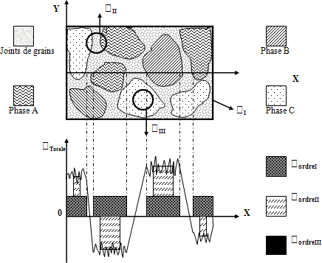
Dans le cas de matériaux réels, l’état de contraintes résiduelles résulte de la superposition des contraintes d’ordre I, II et III comme ceci est schématisé sur la figure II.1 dans le cas d’un matériau polyphasé.

Figure II. 1 : Définition schématique des différents ordres de contraintes pour un matériau polyphasé .

$σ$Totale résiduelle = $σ$ résid + $σ$ résid + $σ$ résid

Cette classification proposée pour les contraintes internes a un aspect pour l’instant théorique, car la séparation effective des différents ordres de contraintes n’est atteinte par aucune méthode de calcul ou de mesure. Cependant, elle a pour intérêt de montrer que toute hétérogénéité de déformation introduite à toute échelle de la structure entraîne l’existence de contraintes résiduelles.
La rupture par fissuration est la création de la surface de discontinuité. L’échelle dimensionnelle de cette discontinuité surfacique dépend, en fait, directement du moyen de mesure utilisé, et bien entendu, de la nature de l’approche recherché. La mécanique des solides aborde les problèmes de calcul de structure où l’on parle d’un élément de volume dont les dimensions de 1 mm, et de structure pour 10 mm à 10 ³ mm. Dans ce domaine, on traite de problème le la ‘’rupture par fissuration’’.
La fissuration prend en compte l’existence de défauts comme des inclusions ou des vides dans le matériau ou encore des zones d’endommagement à partir desquels des fissures vont s’initier puis se propager pour parvenir à une taille provoquant la ruine de la structure. En général, on distingue deux types de fissuration :
- La fissuration stable qui comprend,
- la fissuration quasi-statique sous une charge constante,
- la fissuration par fatigue sous une charge répétée (cyclique),
- la fissuration dynamique lorsqu’une charge est appliquée soudainement.
- La fissuration instable est-elle instantanée et à laquelle peut conduire la fissuration stable.

Modèles de la fissuration des structures
Il y a principalement deux modèles pour décrire la fissuration des structures, la mécanique d’Endommagement et mécanique de la rupture.
Lorsqu’une pièce est soumise à des efforts d’origines variées, il existe des limites, en contraintes ou en déformations, qu’elle ne doit pas dépasser, sous peine d’endommager le matériau et de provoquer sa rupture. Suivant que l’on s’intéresse à la dégradation du matériau d’un point de vue micro-mécanique ou macro-mécanique, deux approches peuvent être utilisées :

La mécanique d’Endommagement :
Propose de décrire continûment la dégradation progressive du matériau due à l’apparition, à la croissance, puis à la coalescence de micro-fissures ou de micro-cavités présentes dans le matériau. Cette approche, initialement introduite par Kachanov, a été reprise et développée par de nombreux auteurs tels que Chaboche, Lemaitre, Bui en 1981, Ehrlacher, Gurson, Tvergaard, Needleman, Rousselier, etc… Lorsque les microfissures, les microcavités créées par croissance ou par coalescence des défauts sont de taille assez grande, cette façon d’aborder le problème n’est plus valable, et il faut alors utiliser la mécanique de la rupture.
La mécanique de la rupture :
pour objet l’étude du comportement mécanique d’un matériau en présence de fissures macroscopiques. Cela revient notamment à déterminer le champ des contraintes et des déformations au voisinage de la pointe d’une fissure. L’étude de ces champs mécaniques permettant ensuite de juger de la stabilité ou non d’une fissure. Il est également possible, comme nous le verrons par la suite, d’aborder la mécanique de la rupture à travers une étude énergétique du solide fissuré.

Modes élémentaires de fissuration
D’un point de vu macroscopique, on distingue deux modes principaux de rupture : la rupture plate correspond à une surface de rupture globalement perpendiculaire à la direction de la contrainte principale maximale, et la rupture inclinée qui est inclinée dans le sens transversal par rapport à la direction de propagation s’accompagne souvent de grandes déformations.
La fissuration se manifeste par la séparation irréversible d’un milieu continu en deux parties, appelées lèvres de la fissure, ce qui introduit une discontinuité au sens des déplacements. Les mouvements possibles des lèvres de chaque fissure sont des combinaisons de trois modes indépendants :
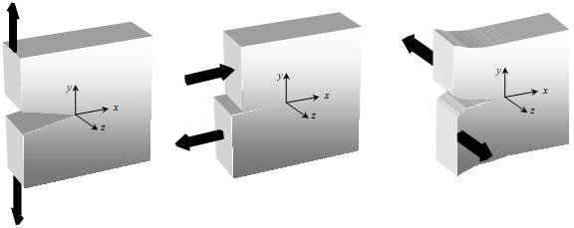
Mode I Mode II Mode III
Figure 1II .1. Modes de fissuration
- Mode I : mode d’ouverture de la fissure, où les déplacements aux lèvres de la fissure sont perpendiculaires à la direction de propagation.
- Mode II : mode de cisaillement dans le plan, où les déplacements aux lèvres de la fissure sont parallèles à la direction de propagation.
- Mode III : mode de cisaillement hors du plan (anti-plan), où les déplacements aux lèvres de la fissure sont parallèles fond de la fissure.

Méthodes d’enrichissement traitant de la fissuration
Le traitement de la fissuration a fait l’objet de plusieurs travaux spécifiques permettant de répondre aux deux difficultés posées par la propagation de fissure. La première, d’ordre technique, concerne les difficultés dues aux processus de maillage et de remaillage au cours de la propagation. Cette difficulté est induite par l’utilisation de la méthode des éléments finis qui reste aujourd’hui la méthode de simulation la plus répandue dans le milieu industriel. Elle provient du fait qu’une fissure ne peut se propager que le long des bords des éléments. En d’autres termes, le maillage doit être conforme `a la géométrie de la fissure. La deuxième difficulté concerne la description correcte des champs singuliers en pointe de fissure. Cette singularité est en effet difficile à représenter avec des éléments finis classiques. Néanmoins, les lois de propagation de fissure s’alimentent de données locales en pointe de fissure telles que les contraintes et les déformations pour prédire la direction de propagation. Dans cette partie, conscient de l’intérêt très marqué des industriels pour la méthode des éléments finis, nous présenterons essentiellement des approches qui en sont issues. Mais d’autres approches permettent de répondre à la question telle que la méthode des équations intégrales appliquée à la fissuration par (K, Hocine) en 1998 .
Trois approches de philosophie différente sont présentées dans cette partie. La première approche est celle de Tong et Pian en 1973. Afin de mieux décrire la solution en pointe de fissure, ils proposent un élément fini hybride spécifique pour les problèmes plans de mécanique élastique linéaire de la rupture. Les deux autres approches sont basées sur un enrichissement de la cinématique du milieu continu qui permet d’introduire une discontinuité dans le champ de déplacement. Ainsi, la méthode de la partition de l’unité (PUM) introduite par Melenk et Babuska [28] propose une façon d’augmenter l’espace d’approximations de la solution et a donné lieu à la méthode des éléments finis étendus (X-FEM) Belytschko et Black 1999 [29] , Mo¨es et al. 1999 [30] et `a celle des éléments finis généralisés (G-FEM) Strouboulis et al. 2000 - 2001. Enfin, l’approche des fortes discontinuités (SDA) Oliver et al prend en compte un saut de déplacement au sein de chaque élément suivant le concept d’enhanced assumed strain .

Chapitre III

Simulation numérique :
Résultats et discussions

III. Analyse numérique

III.1. Modélisation par élément finis
Abaqus est une suite de puissants programmes de simulation d'ingénierie bases sur la méthode des éléments finis, Il propose une large gamme de fonctionnalités pour la simulation d'applications linéaires et non linéaires [].Notamment, l’utilisation des modèles de différents matériaux pour simuler le comportement de la plupart des matériaux typiquement d'ingénierie y compris les composites, les métaux, les céramiques…etc.
Cette étude a été réalisée à l’aide de ce code de calcul version 6.11 [], Le modèle numérique développé pour cette etude est une structure tridimensionnelle plaque en céramique (fig. 1). Ce matériau est soumis à des efforts de traction uniaxiale d’amplitude (σ) uniformément répartie (fig.1). Cette plaque de largeur (l=8 mm), de hauteur (h=12 mm) et d’épaisseur (e=2mm), contient une fissure de taille 0.5 mm amorcée à l’interface et en volume dans la céramique.
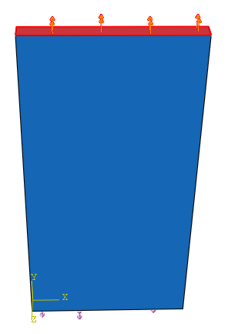
Figure .1: Modèle géométrique utilisé.
III.2. La méthode des éléments finis
En analyse numérique, la méthode des éléments finis est utilisée pour résoudre numériquement les comportements des matériaux céramiques. Celles-ci peuvent calculer numériquement le comportement d'objets par exemple : le développement des fissures en différentes position dans les matériaux céramiques, exercer des charges mécaniques, la déformation d'une telle structure, etc…

III.3 Présentation du logiciel ABAQUS
ABAQUS est un code de calcul par la méthode des éléments finis créé en 1978. Il est avant tout un logiciel de simulation de problèmes très variés en mécanique. Simuler la réponse physique des structures soumises à des chargements, des températures, des impacts ou autres conditions extérieures, Il est connu et répandu, en particulier pour ses traitements performants de problèmes non-linéaires.
- Généralité sur le code de calcul ABAQUS
ABAQUS compose de trios produits : ABAQUS/Standard, ABAQUS/Explicit et ABAQUS/CAE,
- ABAQUS/Standard ABAQUS Est un solveur généraliste qui recourt à un schema traditionnel d'intégration implicite []. Résolution basée sur l’algorithme de Newton-Raphsonet la méthode de Riks Problèmes linéaires et non linéaires Géométrie 1D, 2D, 3D et Axisymétrique Nombreuses procedures d’analyse dans le domaine temporel et fréquentiel.
- ABAQUS/Explicit ABAQUS/ Explicite Un schema d'intégration explicite pour résoudre des problems dynamique ou quasi-statiques non-linéaires. Analyse non linéaire (discrétisations patiale et temporelle) Problème transitoire et dynamique des structures Résolution basée sur la méthode explicite d’intégration en temps
- ABAQUS/CAE ABAQUS /CAE Constitue une interface intégrée de visualization et de modélisation pour les dits solveurs. Chacun de ces produits est complété par des modules additionnels et optionnels, spécifiques à certaines applications. ABAQUS fut d'abord conçu pour analyser les comportements non-linéaires. Il possède en consequence une vaste gamme de modèles de matériau. Ses modélisations d'élastomères, en particulier, méritent d'être reconnues.
- Maillage du modèle
La phase la plus délicate d’un processus de calcule par élément finis est le maillage de la pièce. Un bon maillage est nécessaire pour faire un bon calcule. Cela consiste le choix des éléments des discrétisations et leur dimension on distingue trios famille d’éléments :
- Les éléments unidimensionnels
- Les éléments bidimensionnels
- Les éléments tridimensionnels
Chaque élément se caractérise par le nombre des nœuds et leur degré de liberté.
Le choix du maillage doit être avérer puisqu’un maillage mal adapté peut mener à des resultants erronés.
On devait donc savoir comment mailler le modèle pour avoir des résultants satisfaisants.
Un maillage grossier fait faiblir la précision du résultat mais minime le temps de calcule, par contre un maillage trop fin donne une bonne précision de résultants mais avec un temps de calcule plus long.
La comparaison des résultants obtenue pour les différents maillages, permis de sélectionner le nombre d’élément constituant un maillage optimum, c’est-à-dire celui capable de fournir des résultats précis avec un temps de calcul raisonnable .
Cette structure a été maillée par des éléments quadratiques de type C3D8R (élément à 20 nœuds) (fig.2).
Pour la fiabilité des résultats, le maillage adopté a été suffisamment raffiné particulièrement aux fronts de fissuration et à l’interface comme l’illustre la figure 2. Il s’agit d’un maillage raffiné suivant l’axe (Y), le maillage suit le même principe avec une densité plus importante au niveau du front de fissuration.

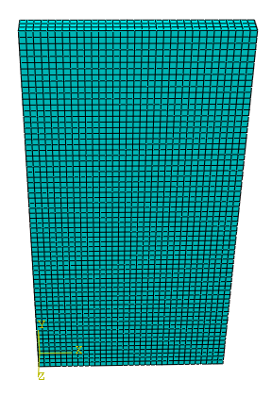
- Modèle du maillage sans fissure
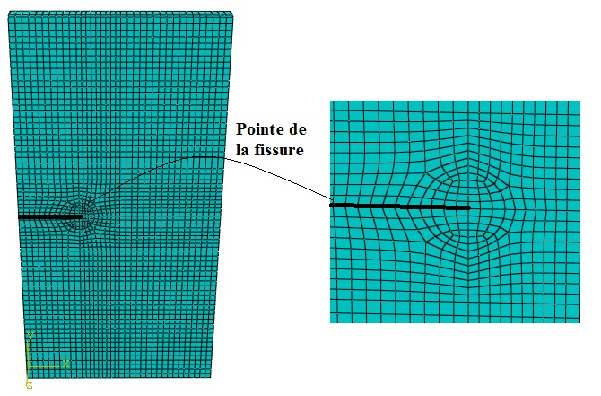
b) Modèle du maillage avec fissure
Figure 2: Maillage de la structure choisi.

III.4. Distribution des contraintes
L'analyse du comportement mécanique en rupture d'un céramique nécessite la connaissance du niveau et de la répartition des contraintes, induites thermiquement lors de son élaboration, de ces deux constituants au voisinage de leur interface (fig. 2a,b et figure3 ). Cette figure montre clairement que ces contraintes normales internes sont fortement localisées au niveau de la pointe de la fissure. Ces contraintes mettant la fissure en tension. Loin de cette dernière ces contraintes ont tendance à s'annuler. Cette partie correspond donc à une zone de relaxation totale des contraintes résiduelles.
Figure 3 : Distribution des contraintes circonférentielles (suivant l’axe des y).

III.5. Comportement de fissures

Effet du chargement mécanique
Des sollicitations mécaniques appliquées ont été retenues pour l'analyse du comportement d'une fissure, amorcée en volume dans la céramique. Le site de localisation est défini par rapport à ce défaut de continuité. Ce comportement est étudié en termes de variation du facteur d'intensité de contraintes en modes I, II et III. Nous avons donc analysé l'effet de la position de la fissure, initiée dans la céramique, sur sa cinétique de propagation, défini par le facteur d'intensité de contraintes. Pour ce faire une seule position a été étudiée:
La variation des facteurs d'intensité de contraintes en modes I, II et III respectivement en fonction de la contraintes de tension appliquée à une structure contenant une fissure initiée dans le matériau est représentée sur les figures 4 . Nous remarquons que ces trois paramètres de rupture croissent avec l'accroissement de la taille de la fissure allant jusqu’à 6 µm avec un chargement mécanique de 50 Mpa. Les valeurs de ces critères montrent qu'un tel défaut, de par son orientation par rapport à la direction de traction, se propage en mode d'ouverture pur (mode I) (fig.4). en marquant l’absence des modes de cisaillement (modes II et III), ces valeurs sont négligeables comme l'indiquent la même figure.
Figure 4: Variation du facteur d'intensité de contraintes en mode I en fonction de l'intensité du chargement appliqué (50Mpa).
Nos résultats montrent que la cinétique de propagation d’une fissure, initiée dans la céramique suivant l’axe des X, dépend non seulement de l’intensité du chargement mécanique appliqué mais également de son site d’amorçage. Quelque soit ce site, une tel défaut se développe préférentiellement en mode d’ouverture (mode I).

- Effet de l’orientation de la fissure
Dans cette partie du travail, l’effet de l’orientation d’une fissure, amorcée dans la céramique (Al2O3), inclinée par rapport à l’interface et soumise à des contraintes d’origine mécanique de traction, sur le facteur d’intensité de contraintes en mode a été mis en évidence. Ces orientations sont inclues entre deux positions extrêmes : parallèle à l’interface (θ = 0°), perpendiculaire à l’interface (θ = 90°) et inclinée à 45° (θ = 45°). Les résultats obtenus sont représentés sur la fig. 5.
La fig. 6 montre la variation du facteur d’intensité de contraintes en mode _{I}, _{II} et _{III}. Il est à noter, que sous l’effet de ces efforts, une fissure initiée parallèlement à l’interface se propage dans les trois modes, ce mode de croissance est défini par des valeurs non nulles de ce critère de rupture. Le mode prépondérant est le mode d’ouverture (I). Ce comportement s’explique par les fortes valeurs obtenues du critère de rupture K_{I}. Les facteurs d’intensité de contrainte en pointes A et B de la fissure sont parfaitement superposés. Un tel comportement s’explique par le faite que la fissure est amorcée parallèlement à l’interface et donc se propage dans un champ de contraintes résiduelles uniforme et homogène.
Une fissure inclinée de 45° par rapport à l’interface se propage en mode mixte _{II} et _{III} comme le montrent la figure 7. L’écart observé entre le facteur d’intensité de contraintes, en mode I, en pointe A et celle en pointe B, est semble être dû à l’homogénéité du champ de contrainte résiduelles, dont la distance est la même par rapport à l’interface. La fissure a tendance à se stabiliser lorsqu’elle perpendiculairement à l’interface. Cette stabilité est définie en termes de fermeture de la fissure. Pour le cas du mode _{I}, la cinétique de croissance d'une fissure orientée à 45°, amorcée dans le milieu de la fibre, est quasiment négligeable. Le chargement thermique n'a pratiquement pas d'effet sur l'instabilité de ce défaut de fissuration pour un tel mode.
Le mode d'instabilité d'une fissure initiée dans la fibre est lié à son orientation par rapport à l'axe principal de la fibre. Une fissure orientée à (θ = 90°) se propage, sous l'effet des contraintes résiduelles, essentiellement en mode mixte _{II} et _{III}.

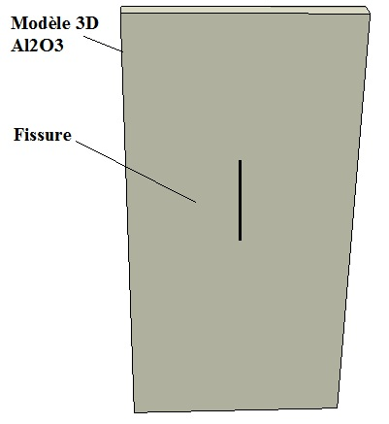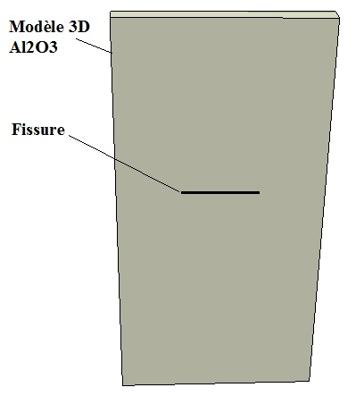

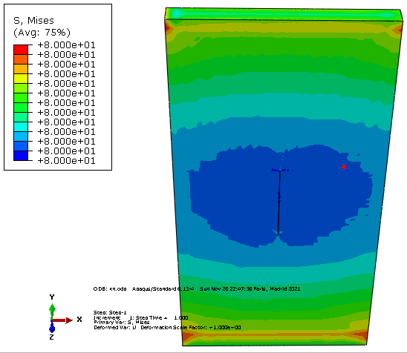
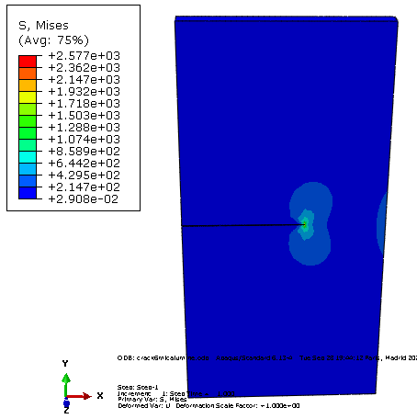
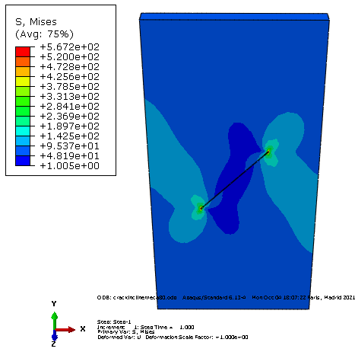
Figure 5 : Modèle tridimensionnelle fissurée étudié pour une charge de traction 80Mpa.
Figure 6 : Variation du FIC en fonction ed l’orientation de la fissure (Mode I)

Figure 7 : Variation du FIC en fonction de l’orientation de la fissure (Mode II)

Figure 8 : Variation du FIC en fonction de l’orientation de la fissure (Mode III)
III.5 Fissure inclinée 45°

Effet du chargement mécanique
La variation des facteurs d'intensité de contraintes en modes I, II et III respectivement en fonction de la contraintes de tension appliquée à une structure contenant une fissure initiée dans le matériau est représentée sur les figure 9. Nous remarquons que ces trois paramètres de rupture croissent avec l'accroissement de l'intensité du chargement mécanique. Les valeurs de ces critères montrent qu'un tel défaut, de par son orientation par rapport à la direction de traction, se propage en mode d'ouverture pur (mode I) (fig.10). En modes de cisaillement (modes II et III), ces valeurs sont négligeables comme l'indiquent la figure 10.

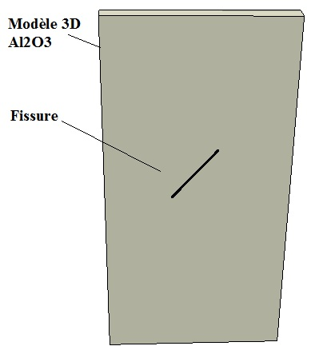
Figure 9: Modèle avec fissure inclinée.
Figure 10 : Variation des trois modes de rupture en fonction de la charge mécanique

III.6 Approche XFEM
La modélisation de fissures stationnaires à l'aide d'une MEF conventionnelle nécessite que la géométrie du corps fissuré corresponde au maillage. Par conséquent, la modélisation de la propagation des fissures à l'aide de techniques de raffinement de maillage est vraiment fastidieuse, en particulier dans les modèles 3D et complexes. XFEM diminue l'inadéquation associée au remaillage du fond de fissure. La technique XFEM est la version étendue de l'approche FEM. Il permet d'intégrer facilement des fonctions d'enrichissement local dans une approximation EF. Aux fins de l'analyse de la mécanique de la rupture, les fonctions d'enrichissement consistent généralement en des fonctions asymptotiques proches de la pointe qui capturent la singularité autour du fond de fissure .
Il existe de nombreuses études visant à implémenter la fonctionnalité XFEM en conjonction avec un logiciel EF conventionnel. Par exemple, Giner et al .ont réalisé une implémentation bidimensionnelle de XFEM au sein du logiciel ABAQUS au moyen du sous-programme d'éléments utilisateur. Étant donné qu'après ABAQUS 6.9, la fonctionnalité XFEM a été ajoutée par les développeurs, dans cette étude, cette capacité a été utilisée pour modéliser la propagation des fissures en 2D au moyen de l'approche XFEM. Cependant, certaines limitations doivent être surmontées en utilisant des techniques de programmation Python. L'une des principales restrictions est l'extraction des SIF en pointe de fissure pour une fissure stationnaire 2D. Les fonctionnalités XFEM implémentées dans ABAQUS ne fournit pas la fonction d'extraction d'intégrale J ou de SIF. Par conséquent, après avoir modélisé l'échantillon fissuré sur la base des champs de contrainte et de déplacement au fond de fissure, un script Python a été écrit pour extraire la forme originale de l'intégrale J pour un contour de ligne entourant le fond de fissure et les SIF en conséquence. Cependant, après la sortie d' ABAQUS 6.11, il existe une solution de contournement pour extraire l'intégrale J et les SIF au moyen de la fonction de fissure intégrale de contour.
- Cas d’une fissure XFEM
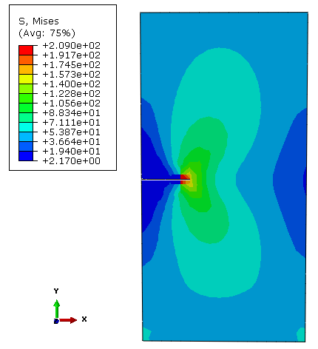

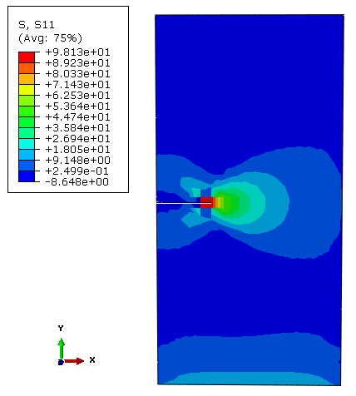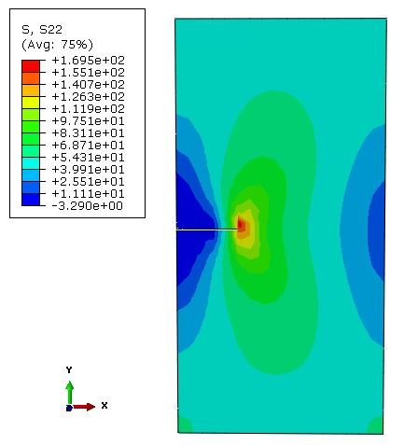

Figure 11. Distribution de contraintes dans la plaque en céramique avec fissure.

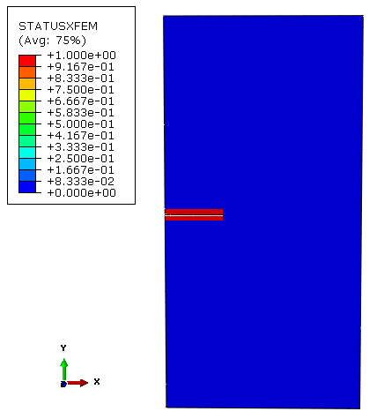
Figure 12. CStatus du matériau céramique.

Certaines limitations de la modélisation des discontinuités, telles que les fissures, en tant que fonctionnalité enrichie (XFEM) dans \abaqus, qui sont signalées par leurs développeurs, peuvent être écrites comme suit :
Un élément enrichi ne peut pas être traversé par plus d'une fissure.
Une fissure n'est pas autorisée à tourner de plus de 90° par incrément lors d'une analyse.
Seuls les champs de fond de fissure asymptotiques dans un matériau élastique isotrope sont considérés pour une fissure stationnaire.
Le remaillage adaptatif n'est pas pris en charge.
Néanmoins, ce ne sont pas les seules limites. En général, l'approche XFEM est développée pour être une méthode indépendante du raffinement du maillage, alors que ce n'est pas la réalité avec l'implémentation dans ABAQUS. Il a été constaté que le maillage doit être raffiné au niveau de la pointe de la fissure pour capturer le champ de contrainte et de déformation réel autour de lui. J'ai constaté que pour obtenir des résultats précis, la taille des mailles au fond de la fissure doit être au moins inférieure à 3% de la taille de la fissure. Cependant, en affinant le maillage au niveau de la zone d'intérêt, les résultats sont précis.
Pour modéliser la plaque en céramique fissurée à l'aide de l'approche XFEM, une fissure a été définie du coté d'un seul maillage. Pour obtenir un résultat précis, le maillage au fond de la fissure a été suffisamment affiné, comme illustré dans la figure ci-dessous. lors de la propagation des fissures. Finalement, les résultats de deux modèles développés différents ont été comparés.
Raffinement du maillage XFEM autour du fond de fissure (la taille minimale de l'élément est de 80 µm).
La figure ci-dessous illustre la comparaison entre les distribution de contraintes au niveau des deux modèles de fissuration calculés au fond de fissure à l'aide de la FEM conventionnelle, de la XFEM pour le matériau céramique. D'après la figure, on peut voir que les résultats extraits du modèle EF pour FEM conventionnel et XFEM montrent une bonne corrélation avec la solution analytique pour toutes les longueurs de fissure.
où l'angle de propagation de fissure de p est mesuré par rapport au plan de la fissure, soit θ p = 0 représente la propagation des fissures dans "en ligne droite" direction et θ p <0 si K II > 0, alors θ p > 0 si K II <0 . On sait que la propagation d'une fissure initiale située comme le montre la figure.
La figure ci-dessous montre le chemin de propagation de la fissure dans des conditions de mode mixte pour le dernier incrément de la propagation. La figure montre le modèle de trajectoire de propagation de fissure attendu pour la fissure initiale considérée.
.
Figure 11 : Variation des contraintes max principales en fonction de la distance.

Après avoir simulé les modèles de propagation des fissures développés pour les approches conventionnelles FEM et XFEM, les codes ont été étendus au problème de la propagation des fissures. Pour cela, le modèle de propagation de fissure XFEM.. La figure III.11 illustre la variation des contraintes maximales principales par rapport à la distance. Comme le montre la figure, les résultats XFEM donne un niveau de contrainte plus élevé au niveau du front de la fissure comparativement à la méthode FEM. Cependant, les valeurs FEM donne une valeur inférieure. Ceci est dû à l’ajout des propriétés d’endommagement réelle de la fissure aux niveau des fronts de fissures qui n'est pas pris en compte dans la modélisation FEM en déclarant la fissure standard ou par défaut. Néanmoins, les résultats FEM et XFEM convergent approximativement vers les mêmes valeurs. La raison de cette convergence est liée au comportement dominant des contraintes axiales loin de la pointe de fissure. On peut conclure que les approches XFEM tenir compte des propriétés et des paramètres de la fissure réelle au niveau de la céramique .donne un résultat beaucoup plus fiable par rapport aux solutions conventionnelles FEM.

Conclusion

Conclusion générale
Dans ce travail de mémoire ,un modèle discret unidimensionnelle dédéi a la predection de propriéts élastique linieres de matériaux céramique, l’analyse numérique du comportement de fissure dans un matériaux (AL2O3) a l’aide de logiciel abaqus basé de méthode de l’élement finis ,il propose un large gramme de fonctionalités pour la simulation d’application linière et non liniére .
la méthode des éléments finis est utilisée pour résoudre numériquement les comportements des céramique.
La phase la plus délicate d’un processus de calcule par élément finis est le maillage de la pièce
L'analyse du comportement mécanique en rupture d'un céramique nécessite la connaissance du niveau et de la répartition des contraintes, Ces contraintes mettant la céramique en compression et le métal en tension sollicitent l'interface en cisaillement . Cette partie correspond donc à une zone de relaxation totale des contraintes résiduelles.
Pour modéliser l'éprouvette fissurée à l'aide de l'approche XFEM, une fissure a été définie à l'intérieur d'un seul maillage. Pour obtenir un résultat précis, le maillage au fond de la fissure a été suffisamment affiné.

Bibliographies

Bibliographies

- Kingery W. D, Bowen H. K and Uhlman D. R, “Introduction to Ceramics”, 2nd Ed., John Wiley & Sons, New York, P.P 540-560 (1975
- Levin and D. Brandon, « Metastable alumina polymorphs: crystal structures and transition sequences», J. Am. Ceram. Soc., vol.81(8), p. 1995-2012, 1998
- Jean Marie Houssons ,céramique pour l’électronique et l’électrotechnique ,les presses polytechniques et universitaires romandes (2002)
- J.S. REED, "Introduction to the Principles of Ceramic Processing" 2nd Edition, J. Wiley, NY, 1995
- Gilbert Fantozzi , les céramiques industrielles propriétés ,mise en mise en forme et applications
- W. Kingery, « Introduction to ceramics », John Wiley and Sons éd, New York, 1960.
- Gilbert. Fantozzi.Les céramique industrielles, propriétés, mise en forme et applications.
- H.Schyns .cours chimie des matériaux céramique
- K.Okada, N.Otsuka, J.Osaka, Characterization of spinel phase formed in the kaolin-mullite thermal sequence, Journal American Ceramic Society, p.C251-C253, (1986)
- G.Dantelle, Thèse de doctorat, Université de Paris VI : Vitrocéramiques oxyfluorées transparentes dopées par des ions lanthanides Matériaux nano- composites luminescents à 1.5 μm
- P. BOCH, « Matériaux et processus céramiques », Hermes Science urope Ltd,
- W. WU, G. Jiang, R. H. Wagoner and G. S.
- Daehn, Experimental and Numerical Investigation of Idealized Consolidation Part 1: Static Compaction, Acta Mater., 2000, Vol. 48, pp. 4323–4330 (2001).
- W.D. Kingery, H.K. Bowen, D.R. Uhlmann, Introduction to Ceramics, second Edition, John Wiley & Sons, 1975, 1032
- J. S. Reed, Principles of ceramics processing, Ed. A Wiley Interscienc Publication, Second Ed., 1995, p 658.
- S. Kalpakjian, Manufacturing Process for Engineering Materials, Addison- Wisley Publishing Company, 1984, p 839.
- A.G.King, Ceramic technology and processing, Ed. Noyes Public., 2002, 512
- M. Eudier, Fabrication des produits frittés, Techniques de l’ingénieur, M864
- Handbook of Porous Solids, volume 3, Wiley-VCH, 2002.
- J. SPRAUEL, "Etude par diffraction X des facteurs mécaniques influençant la corrosion sous contraintes d'aciers inoxydables," Université Paris VI, Paris, Thèse de doctorat 1988.
- L. L. MET-X, "Détermination des contraintes résiduelles par diffraction des rayons X," ENSAM Paris, Paris, Document de formation générale 1997.
- . E. MACHERAU, H. WOHLFAHRT, and WOLFSTIEG, HTM, vol. 23, p. 201, 1973
- K. KLAUS, Eigenspannungen.: Deut. Gesell. Metallkde, 1981
- Recho, Naman. Rupture par fissuration des structures. paris: Hermés, 1995. p. 349. 2-86601-488-X/1158-3509.
- E1426-94, Standard test method for determining he effective elastic paramter for X- ray diffraction measurements of residual stress., 1994.
- V. GUIPONT, "Déterminations expériemnatales de contraintes résiduelles au sein d'assemblages céramique/métal réalisés par brasage:Application au couple nitrure de silicium/acier doux," Ecole Centrale de Lyon, Lyon, Thèse de doctorat 1994.
- Moes N, Dolbow J,Belytschko T. A finite element method for crack growth without remeshing. Int J Numer Methods Eng 1999. 46:131-150.
- Belytschko T, Black T. Elastic crack growth in finite element with minimal remeshing. International Journal of Numerical Methods in Engineering 1999. 45(5):601-620.
- Babuska I, Melenk J. The partition of unity method. International Journal for Numerical Methods in Engineering 1997. Vol. 40:727–758.
- K, Hocine. Approche déterministe et probabiliste de la prévision de la durée de vie de structure aéronautique à l’aide de la méthode des équations intégrales duales. Thèse de doctorat, UTC, 1998.
- J. Simo et M. Rifai. A class of mixed assumed strain methods and the methods of incompatible modes.
- International Journal for Numerical Methods in Engineering 1990. 29 : 1595–1638.

.

